МІНІСТЕРСТВО ОСВІТИ І НАУКИ УКРАЇНИ
ЗАПОРІЗЬКИЙ НАЦІОНАЛЬНИЙ УНІВЕРСИТЕТ
ФАКУЛЬТЕТ ЖУРНАЛІСТИКИ

Кафедра видавничої справи та редагування

Кваліфікаційна робота
освітнього рівня «бакалавр»
на тему: ПРОЄКТУВАННЯ ОРИГІНАЛ-МАКЕТУ
НАВЧАЛЬНОГО ВИДАННЯ

Виконала: здобувачка освіти 5 курсу,
групи 6.0619-рвд-з
Спеціальності «Журналістика» освітньо-професійної програми «Редакторсько-видавнича діяльність і медіамоделювання»
Полещук Тетяна Олегівна
Керівник: к.н.соц.ком., доц. Микитів Г.В. Рецензент: к.філол.н., доц. Романюк Н.В.

Запоріжжя
2024

МІНІСТЕРСТВО ОСВІТИ І НАУКИ УКРАЇНИ
ЗАПОРІЗЬКИЙ НАЦІОНАЛЬНИЙ УНІВЕРСИТЕТ
Факультет журналістики
Кафедра видавничої справи та редагування
Рівень вищої освіти бакалавр
Спеціальність/освітня програма 061 – «Журналістика»/»Редакторсько-видавнича діяльність і медіамоделювання»

ДО ЗАХИСТУ ДОПУЩЕНИЙ

Завідувач кафедри
____________ Плеханова Т. М.

«_____»___________2024 року

З А В Д А Н Я

НА КВАЛІФІКАЦІЙНУ РОБОТУ СТУДЕНТЦІ
Полещук Тетяні Олегівни

- Тема проекту : Проєктування оригінал-макету навчального видання
керівник роботи Микитів Галина Володимирівна, к.н.соц.ком., доцент,
затверджені наказом ЗНУ від «08» грудня 2023 року № 2087-с
2. Термін подання студентом роботи (проєкту): 25 травня 2024 р.
3. Вихідні дані до проекту: Бурдинська І. В. Дизайн видань: практичний посібник. Київ : Довіра, 2009. 560 с.; Загальні вимоги до змісту та оформлення навчальних посібників та навчально-методичної літератури : методичні рекомендації для викладачів на основі чинних нормативних документів / уклад. Л. О. Котлова. Житомир : Житомирська обласна друкарня, 2014. 56 с.; Каган Ю. Зовнішнє технічне оформлення книги як виду поліграфічної продукції. Молодь: освіта, наука, духовність : тези доп. всеукр. наук.-практ. конф. (м. Київ, 09-10 квітня 2014 р.). Київ, 2014. С. 39-40.
4. Зміст розрахунково-пояснювальної записки (перелік питань, які потрібно розробити): 1. Розрізнити понять «видання», «навчальне видання», «навчальний посібник». 2. Описати типологію навчальних видань. 3. Окреслити основні вимоги до навчального видання. 4. Спроєктувати оригінал-макет навчального видання із застосуванням мультимедійних і гіпертекстуальних елементів..
5. Перелік графічного матеріалу: 1 таблиця, 4 додатків.

6. Консультанти розділів роботи (проекту)
Розділ | Прізвище, ініціали та посада консультанта | Підпис, дата
 |  | завдання видав | завдання прийняв
Вступ | Микитів Г. В., доцент | листопад 2023 р. | листопад 2023 р.
Розділ 1 | Микитів Г. В., доцент | грудень 2023 р. | грудень 2023 р.
Розділ 2 | Микитів Г. В., доцент | січень 2024 р. | січень 2024 р.
Висновки | Микитів Г. В., доцент | лютий 2024 р. | лютий 2024 р.
7. Дата видачі завдання 03.10.2023
КАЛЕНДАРНИЙ ПЛАН
№  з/п | Назва етапів дипломного  проекту (роботи) | Строк виконання етапів проекту (роботи) | Примітка
1 | Консультація наукового керівника з вибору теми. Затвердження теми | Вересень – жовтень 2023 р. | виконано
2 | Складання плану роботи | До 19 жовтня 2023 р. | виконано
3 | Добір і опрацювання наукової літератури. Узгодження бібліографічного переліку | До 09 листопада 2023 р. | виконано
4 | Написання Вступу | До 15 грудня 2023 р. | виконано
5 | Написання Розділу 1 | До 12 січня 2024 р. | виконано
6 | Написання Розділу 2 | До 07 лютого 2024 р. | виконано
7 | Написання Висновків | До 02 березня 2024 р. | виконано
8 | Складання й оформлення списку літератури | До 21 березня 2024 р. | виконано
9 | Вичитка науковим керівником остаточного варіанту роботи | До 31 березня 2024 р. | виконано
10 | Завершальне оформлення роботи | До 18 квітня 2024 р. | виконано
11 | Проходження нормоконтролю | До 29 квітня 2024 р. | виконано
12 | Рецензування роботи | До 11 травня 2024 р. | виконано

Студент_________ Т. О. Полещук
Керівник роботи (проекту)_________ Г. В. Микитів
Нормоконтроль пройдено
Нормоконтролер_________ Г. В. Микитів

РЕФЕРАТ

Кваліфікаційна робота бакалавра «Проєктування оригінал-макету навчального видання»: 36 стор., 4 додатки, 32 джерела.
Мета роботи – розробка оригінал-макету електронного навчального видання.
Для досягнення мети потрібно виконати такі завдання:
- Розрізнити понять «видання», «навчальне видання», «навчальний посібник».
- Описати типологію навчальних видань.
- Окреслити основні вимоги до навчального видання.
- Спроєктувати оригінал-макет навчального видання із застосуванням мультимедійних і гіпертекстуальних елементів.
Об’єкт дослідження – електронне навчальне видання «Поліграфічне виробництво» (2024 рік).
Предмет дослідження – мультимедійні і гіпертекстуальні елементи в оригінал-макеті електронного навчального видання.
Методи дослідження: дослідження роботи полягає в комплексному підході дослідження методів для досягнення поставлених цілей і вирішення наукових завдань. Основні методи дослідження включають в себе збір, вивчення та аналіз наукових праць, статей, книг, що стосуються сучасних тенденцій у застосуванні мультимедійних і гіпертекстуальних елементів у навчальному виданні.
Наукова новизна дослідження роботи полягає в розробці оригінал-макету навчального видання із застосуванням мультимедійних і гіпертекстуальних елементів.
Сфера застосування. Розроблений оригінал-макет може бути використаний як зразок для створення навчальних матеріалів для різних закладів освітни. Включення мультимедійних та гіпертекстуальних елементів сприяє покращенню сприйняття та засвоєння навчального матеріалу, підвищує інтерактивність та залученість студентів. Розроблений оригінал-макет є перспективним інструментом, який може бути ефективно використаний у закладах освіти.

НАВЧАЛЬНЕ ВИДАННЯ, ЕЛЕКТРОННЕ ВИДАННЯ, НАВЧАЛЬНИЙ ПОСІБНИК, ОРИГІНАЛ-МАКЕТ

ЗМІСТ

Завдання на кваліфікаційну роботу 2
Реферат 4
Вступ 6
Розділ 1. Навчальне видання як один із типів друкованої продукції 9
1.1 Розрізнення понять «видання», «навчальне видання», «навчальний посібник» та їх типологія 9
1.2 Теоретичні аспекти проєктування оригінал-макету навчального видання 16
Розділ 2. Етапи проєктування оригінал-макету навчального видання 20
Висновки 26
Список використаних джерел 28
Додаток А 32
Додаток Б 33
Додаток В 34
Додаток Г 35
Декларація академічної доброчесності 36

ВСТУП

Сучасний освітній процес вимагає інноваційних підходів до створення навчальних матеріалів. Актуальність теми полягає в тому що, з розвитком технологій та зміною освітніх парадигм, виникає потреба у розробці навчальних видань, які містять не лише актуальну інформацію, але й максимально ефективно сприяють її засвоєнню. Проєктування оригінал-макету навчального видання стає ключовим фактором у створенні якісних освітніх ресурсів, здатних задовольнити потреби сучасних студентів та викладачів.
Із виникненням і поширенням книгодрукування вигляд навчального видання змінювався і постійно розвивався. Із розвитком технологічних процесів видозмінювалися і книжкові видання. Дистанційний формат навчання зумовив виникнення електронних видань із використанням засобів мультимедійності та гіпертекстуальності.
Попри значний масив теоретичних джерел, присвячених дослідженню навчальних видань, виникає потреба в систематизації теоретичних положень щодо створення електронного видання та особливостей додрукарської підготовки навчального посібника.
Мета роботи – розробка оригінал-макету електронного навчального видання.
Для досягнення мети потрібно виконати такі завдання:
- Розрізнити понять «видання», «навчальне видання», «навчальний посібник».
- Описати типологію навчальних видань.
- Окреслити основні вимоги до навчального видання.
- Спроєктувати оригінал-макет навчального видання із застосуванням мультимедійних і гіпертекстуальних елементів.
Об’єкт дослідження – електронне навчальне видання «Поліграфічне виробництво» (2024 рік).
Предмет дослідження – мультимедійні і гіпертекстуальні елементи в оригінал-макеті електронного навчального видання.
Методи дослідження: дослідження роботи полягає в комплексному підході дослідження методів для досягнення поставлених цілей і вирішення наукових завдань. Основні методи дослідження включають в себе збір, вивчення та аналіз наукових праць, статей, книг, що стосуються сучасних тенденцій у застосуванні мультимедійних і гіпертекстуальних елементів у навчальному виданні.
Наукова новизна дослідження роботи полягає в розробці оригінал-макету навчального видання із застосуванням мультимедійних і гіпертекстуальних елементів.
Практичне значення. Розроблений оригінал-макет може бути використаний як зразок для створення навчальних матеріалів для різних закладів освіти. Включення мультимедійних та гіпертекстуальних елементів сприяє покращенню сприйняття та засвоєння навчального матеріалу, підвищує інтерактивність та залученість студентів. Розроблений оригінал-макет є перспективним інструментом, який може бути ефективно використаний у закладах освіти.
Дипломна робота складається зі вступу, двох розділів, висновків, списку використаних джерел і додатків.

РОЗДІЛ 1
НАВЧАЛЬНЕ ВИДАННЯ ЯК ОДИН ІЗ ТИПІВ ДРУКОВАНОЇ ПРОДУКЦІЇ

1.1 Розрізнення понять «видання», «навчальне видання» та «навчальний посібник», їх типологія

Необхідність створення навчальної книжки виникла ще в глибоку давнину. До нашого часу дійшли шумерські навчальні тексти, створені на глиняних табличках, від який десь 4,5 тис. років. З появою і поширенням книгодрукування вигляд навчальної книжки змінювався і постійно еволюціонувався. Історія широкого та систематичного застосування книжки як спеціального засобу навчання налічує приблизно 150-200 років.
У контексті створення і використання навчальних матеріалів важливо розуміти відмінності між поняттями «видання», «навчальне видання» та «навчальний посібник». Кожне з цих понять має свої характеристики та специфічні особливості, що визначають їхню мету і спосіб використання.
Видання – це загальний термін, що охоплює всі види опублікованих матеріалів, включаючи книги, журнали, газети, буклети, брошури, електронні книги та інші друковані або електронні документи. Воно може бути як наукового, так і популярного характеру і не обов’язково має освітню мету.
Навчальне видання – це підкатегорія видань, яка спеціально створена для використання в навчальних процесах. Вони призначені для підтримки викладання та навчання і зазвичай відповідають певним навчальним програмам або стандартам [31, с. 1]. Основними характеристиками навчального видання є:
- форма: може бути друкованим або електронним;
- зміст: структурований відповідно до навчальних планів і програм;
- мета: освітня – сприяє навчанню, розвитку знань і вмінь;
- приклад: підручники, навчальні посібники, робочі зошити, методичні рекомендації.
Навчальний посібник – це конкретний тип навчального видання, який служить доповненням до основних підручників і містить додаткові матеріали, приклади, завдання, вправи та методичні вказівки, що допомагають краще зрозуміти і закріпити навчальний матеріал [8, с. 8].
Основними характеристиками навчального посібника є (Табл. 1.1):
- форма: може бути друкованим або електронним;
- зміст: зазвичай доповнює і розширює інформацію, викладену в підручниках;
- мета: допомагає глибше засвоїти матеріал через додаткові пояснення, приклади, практичні завдання;
- приклади: посібники з вирішення математичних задач, збірники вправ з граматики, методичні посібники для вчителів [8, с. 6].
Таблиця 1.1
Основні характеристики навчального посібника
Поняття | Форма | Зміст | Мета | Приклади
1 | 2 | 3 | 4 | 5
Видання | Друковане, електронне | Широкий спектр тем і жанрів | Інформування, розважання, навчання | Романи, наукові статті, газети, журнали
Навчальне видання | Друковане, електронне | Відповідає навчальним програмам | Освітня, сприяє навчанню | Підручники, робочі зошити, методичні рекомендації
Навчальний посібник | Друковане, електронне | Доповнює підручники, містить завдання | Допомога у глибшому засвоєнні матеріалу | Посібники з вирішення задач, збірники вправ, методичні посібники

Тож можна зауважити, що ці три поняття мають як спільні, так і відмінні риси. Спільні риси:
- усі три категорії призначені для тиражування та розповсюдження серед широкого кола читачів;
- також всі три можуть бути представленні в друкованому або електронному форматі;
- мають структуру, що включає титульну сторінку, зміст, основний текст та додаткові матеріали (бібліографію, додатки тощо);
- всі три типи видань проходять етапи підготовки, редагування, верстки та друку.
Розрізнення:
- видання має широкий спектр змісту та цілей, може включати в себе літературні, наукові, технічні, розважальні матеріали; цільова аудиторія також може бути різною: від широкої публіки до вузьких професійних груп.
- навчальне видання призначене спеціально для підтримки навчального процесу; цільовою аудиторією є учні, студенти, викладачі та інші учасники навчального процесу: навчальне видання має відповідати освітнім програмам та стандартам, містить завдання, тести та інші навчальні матеріали [31, с. 7].
- Навчальний посібник – спеціалізований вид навчального видання, що допомагає поглибленому вивченню певних тем або дисциплін та використовується як допоміжний матеріал; може включати детальні пояснення, приклади, практичні завдання, тести та додаткові матеріали. [31, с. 5]
Навчальні видання є невід’ємною складовою бібліотечних фондів спеціальних педагогічних бібліотек та бібліотек навчальних закладів, а окремі види навчальних видань зумовлюють особливі підходи до комплектування, обліку, зберігання і використання.
Основні вимоги до навчального видання.
Навчальні видання відіграють ключову роль у процесі навчання та виховання, тому вони повинні відповідати певним вимогам, щоб бути ефективним та корисним для учнів і викладачів. Ось основні вимоги до навчальних видань:
- Змістовні вимоги: наукова достовірність та актуальність (матеріал повинен базуватися на сучасних наукових дослідженнях та відповідати останнім досягненням науки і техніки.); відповідність навчальним програмам та стандартам (всі навчальні видання повинні відповідати державним стандартам освіти та затвердженим навчальним програмам); систематичність та послідовність подання матеріалу (матеріал повинен бути логічно структурований, забезпечуючи послідовне викладення тем від простого до складного)
- Методичні вимоги: врахування вікових та індивідуальних особливостей учнів (матеріал повинен бути адаптованим до вікових та психологічних особливостей учнів, враховувати їхні інтереси та потреби); наявність методичних рекомендацій для викладачів; забезпечення інтерактивності та залучення учнів (навчальні видання повинні стимулювати активну участь учнів у навчальному процесі, використовуючи завдання, тести, проекти та інші інтерактивні форми роботи)
- Дизайнерські та технічні вимоги: візуальна привабливість та зручність використання (дизайн навчального видання повинен бути естетично привабливим, забезпечувати комфортне читання та сприйняття матеріалу); якість друку та оформлення (друк навчального видання повинен бути високої якості, забезпечуючи чіткість тексту та ілюстрацій, довговічність використання); інтеграція мультимедійних та цифрових технологій.
Типологія навчальних видань
Навчальні видання відіграють ключову роль у забезпеченні ефективного навчального процесу. Вони можуть мати різні форми, цілі та функції, що визначаються їхньою типологією. Нижче наведена класифікація навчальних видань за різними категоріями.
- За типом вмісту:
- Підручники. Основні навчальні книги, що охоплюють весь матеріал з певного предмету чи курсу. Включають теоретичні основи, приклади, завдання для самоконтролю, питання для перевірки знань [31, с. 4].
- Навчальні посібники. Допоміжні книги, що доповнюють підручники, містять додаткові матеріали для поглибленого вивчення теми. Включають детальні пояснення, практичні приклади, завдання, тести.
- Методичні рекомендації. Книги для викладачів, які містять методичні поради щодо викладання певних тем. Включають плани уроків, методичні вказівки, зразки контрольних завдань.
- Робочі зошити. Практичні книги для учнів з завданнями для виконання на уроках чи вдома. Включають вправи, задачі, практичні завдання.
- Довідники та енциклопедії. Навчальні видання, що містять систематизовану інформацію з певної галузі знань. Використовуються для швидкого доступу до необхідної інформації.
- Збірники завдань та тестів. Книги, що містять завдання для самоконтролю, контрольні роботи, тести. Використовуються для перевірки знань та підготовки до іспитів наприклад, збірник тестів для підготовки до ЗНО.
- За рівнем освіти:
- Для початкової школи. Видання, розраховані на учнів початкових класів. Включають прості тексти, яскраві ілюстрації, великі шрифти.
- Для середньої школи. Видання для учнів середніх класів, що охоплюють більш складні теми. Включають детальні пояснення, складні задачі, підготовчі матеріали до іспитів.
- Для вищої освіти. Видання для студентів вищих навчальних закладів. Включають наукові теорії, складні задачі, лабораторні роботи.
- За формою видання:
- Друковані видання. Традиційні паперові книги, зошити, брошури. Включають всі типи навчальних видань у друкованому форматі.
- Електронні видання. Цифрові версії книг, доступні на електронних носіях або онлайн. Включають електронні підручники, посібники, інтерактивні курси [18, с. 184].
- Аудіовізуальні видання. Навчальні матеріали у вигляді аудіо- та відеокурсів. Включають відеоуроки, подкасти, інтерактивні лекції.
- За використанням мультимедійних технологій.
- Інтерактивні видання. Включають в себе інтерактивні елементи, такі як гіперпосилання, відео, анімації.
- Мультимедійні видання. Використовують аудіо, відео та інші медіа для покращення навчального процесу.
Навчальні видання як цілісний комплекс.
З точки зору підготовки видань в друк важливе розуміння редактором зв’язків і стосунків між ними. При підготовці навчального видання необхідно враховувати його місце в навчально-методичному комплексі. Можна виділити кілька основних аспектів, які визначають їхню цілісність та ефективність.
Комплексний підхід до створення навчальних видань. Навчальні видання повинні бути взаємопов’язаними, утворюючи єдину систему, яка охоплює всі необхідні аспекти навчання. Наприклад, підручники, робочі зошити, методичні рекомендації та мультимедійні ресурси повинні доповнювати один одного. Наприклад, підручник з математики містить теоретичний матеріал, робочий зошит – практичні завдання, методичні рекомендації – поради для вчителів, а мультимедійний диск – відеоуроки та інтерактивні тести [20, с. 39].
Також важливо враховувати вікові та індивідуальні особливості учнів при створенні навчальних видань. Це включає адаптацію матеріалу до рівня підготовки, інтересів та потреб учнів. Підручники для початкової школи містять більше ілюстрацій та простих пояснень, тоді як видання для старшокласників – більш складний теоретичний матеріал та задачі.
Навчальні видання повинні відповідати сучасним освітнім стандартам та програмам. Вони мають відображати новітні досягнення науки та техніки. До прикладу, підручники з біології оновлюються, щоб включати нові відкриття в галузі генетики та екології.
Інтеграція мультимедійних та цифрових технологій дуже важлива у наш час технологій. Використання цифрових підручників та електронних ресурсів дозволяє забезпечити доступ до інтерактивних матеріалів, що сприяє кращому розумінню та запам’ятовуванню інформації. Інтерактивні платформи та онлайн-курси також дозволяють забезпечити безперервний навчальний процес та підтримувати зворотний зв’язок між учнями та викладачами. Як приклад: онлайн-платформа з курсами з програмування, що включає відеоуроки, інтерактивні завдання та форуми для спілкування [18, с. 185].
Включення методичних рекомендацій та посібників для викладачів допомагає ефективніше організувати навчальний процес та використання навчальних матеріалів. Наприклад, методичний посібник з викладання іноземної мови, що включає плани уроків, вправи та додаткові матеріали. Навчальні видання також можуть використовуватись для підготовки та підвищення кваліфікації викладачів, забезпечуючи їх сучасними методами та матеріалами.
Використання збірників завдань та тестів для оцінювання знань учнів та підготовки до іспитів дуже важливо в начальному процесі. Це може бути збірник тестів з певного предмету для підготовки до ЗНО. А використання електронних систем для тестування та оцінювання знань дозволяє швидко та об’єктивно перевірити рівень знань учнів [20, с. 44].
Постійне оновлення та вдосконалення матеріалів важливий процес при побудові навчального процесу:
- Актуалізація змісту – постійне оновлення навчальних видань відповідно до змін у науці, техніці та освіті. Необхідно регулярно оновлювати підручники для відображення актуальної інформації.
- Зворотний зв’язок та аналіз потреб – збір зворотнього зв’язку від викладачів та учнів для вдосконалення навчальних видань та адаптації їх до реальних потреб. Це може бути анкетування учнів та викладачів для визначення ефективності навчальних матеріалів та виявлення потреб у нових темах.
Отже, розглядаючи навчальні видання як цілісний комплекс, можна забезпечити їхню ефективність та відповідність сучасним освітнім вимогам. Комплексний підхід включає взаємозв’язок різних компонентів, інтеграцію мультимедійних технологій, ефективне оцінювання знань та постійне вдосконалення матеріалів. Такий підхід сприяє підвищенню якості освіти та розвитку компетентностей учнів і студентів.

1.2 Теоретичні аспекти проєктування оригінал-макету навчального видання

Огляд методів та підходів до проектування макету видання включає різноманітні аспекти, які охоплюють усі етапи від концептуалізації до реалізації оригінального макету. Ось кілька ключових методів та підходів:
- Інтерв'ю та аналіз вимог. Першим кроком у проектуванні макету є спілкування з клієнтом або цільовою аудиторією, щоб з'ясувати їх потреби та очікування від навчального видання. Це може включати опитування, фокус-групи або інтерв'ю з майбутніми користувачами.
- Аналіз конкурентів та навчальних трендів. Важливо проаналізувати існуючі навчальні видання на ринку, їх дизайн, структуру, сучасні тенденції в освіті та способи, якими вони пристосовуються до потреб користувачів. Це дозволяє зрозуміти, що працює, а що можна вдосконалити в вашому макеті.
- Створення концепції та прототипів. На цьому етапі створюються концепції та прототипи макету, які відображають структуру, організацію і зовнішній вигляд навчального видання. Це може бути у вигляді макетів сторінок, скетчів, wireframe-моделей або навіть цифрових прототипів.
- Вибір технічних засобів та графічного дизайну. Під час проектування оригінального макету необхідно вибрати програмні засоби для розробки, такі як Adobe InDesign, Illustrator або відкриті аналоги. Графічний дизайн має враховувати не лише естетичний аспект, але й зручність сприйняття навчального матеріалу.
- Тестування та воротний зв'язок. Важливий етап - це тестування прототипу на цільовій аудиторії. Отримання зворотного зв'язку допомагає виявити слабкі місця макету та вносити необхідні покращення.
- Доробка та підготовка до друку. На останньому етапі вносяться остаточні корективи до макету перед підготовкою до друку або розповсюдження у цифровому форматі. Враховується не лише дизайн, але й технічні аспекти для максимальної якості відтворення.
Аналіз сучасних тенденцій у дизайні та структурі навчальних матеріалів.
Технологічні інновації. У сучасних навчальних матеріалах використовують різноманітні технології для поліпшення процесу навчання та забезпечення кращого засвоєння матеріалу студентами. Однією з найпоширеніших технологій є інтерактивність на основі веб-технологій. Інтерактивні веб-сайти та платформи надають можливість створювати навчальний контент з яким можна взаємодіяти за допомогою миші, клавіатури або сенсорних пристроїв. Це можуть бути відео-уроки з вбудованими текстами, інтерактивні симуляції, вправи з навчання мови та інше (Додаток А, Б, В).
Віртуальна та доповнена реальність – теж є широковживаною технологією. Використання віртуальної та доповненої реальностей дозволяє створювати імерсійний навчальний досвід. Наприклад, учні можуть вивчати історію, взаємодіючі з віртуальними реконструкціями історичних подій, або вивчати біологію, досліджуючи внутрішні структури живих організмів через доповнену реальність на смартфонах.
Онлайн-курси також значно полегшують отримання необхідних знань. Онлайн-платформи надають доступ до широкого спектру курсів та матеріалів з різних предметів. Вони часто включають в себе відео-уроки , тексти, тести та інші інтерактивні елементи.
Також найпоширенішими технологіями є адаптивне навчання та мультимедійні ресурси. Технології штучного інтелекту використовуються для створення платформ, які можуть адаптуватися до потреб і навчальних стилів кожного студента. Це дозволяє надавати індивідуалізовану підтримку та рекомендації для кожного учня. Використання відео, графіки, аудіо елементів може покращити сприйняття та засвоєння матеріалу.
Вплив графічного дизайну на сприйняття та ефективність навчального процесу гіпертекстуальних елементів.
Графічний дизайн має значний вплив на сприйняття та ефективність навчального процесу. До прикладу, графічний дизайн може допомогти привернути увагу студентів до навчального матеріалу. Яскраві кольори, цікаві шрифти та зображення можуть зробити навчальний матеріал більш привабливим та цікавим для студентів. Також ефективний графічний дизайн допомагає структурувати та організувати інформацію на сторінці. Чітке розміщення тексту, використання заголовків та підзаголовків, списки можуть полегшити сприйняття матеріалу студентами.
Графічний дизайн також покращує запам’ятовування матеріалу. Використання ілюстрацій, діаграм, схем та графіків може допомогти візуалізувати складні концепції та зробити їх більш зрозумілими та запам’ятовуванними. В залученні учнів до навчання, також допомагає графічний дизайн. Інтерактивні елементи, такі як кнопки, підказки та анімація, можуть стимулювати учнів до активної участі у навчальному процесі.
Застосування мультимедійних і гіпертекстуальних елементів при створенні оригінал-макету навчального видання. Включення мультимедійних та гіпертекстуальних елементів у навчальне видання може значно підвищити його ефективність, залученість студентів та покращити засвоєння матеріалу. Ось як ці елементи можуть бути застосовані при створенні оригінал-макету навчального видання:
- Мультимедійні елементи. Відео. Відео є потужним інструментом для візуалізації та пояснення складних концепцій, демонстрації процесів чи експериментів.
- Вбудоване відео (включення відеофайлів безпосередньо в електронне видання);
- Посилання на відео (гіперпосилання на відео, розміщенні на зовнішніх платформах).
Аудіо. Аудіофайли можуть бути корисні для покращення сприйняття матеріалу через аудіальне навчанння.
- пояснювальні аудіозаписи (лекції або пояснення складних тем, начитані викладачами);
- аудіокниги (читання тексту вголос, що допомагає студентам з обмеженими можливостями або тим, хто краще сприймає інформацію на слух).
Інтерактивні елементи. Інтерактивні елементи сприяють активній участі студентів у навчальному процесі.
- тести та вікторини (інтерактивні тести, які можна проходити прямо у виданні, з миттєвим зворотнім зв'язком);
- анімації та симуляції (використання анімації для демонстрації динамічних процесів або симуляцій для вивчення складних систем).
- Гіпертекстуальні елементи. Гіперпосилання. Гіперпосилання допомагають зв’язувати різні частини видання або перенаправляти до зовнішніх ресурсів для додаткової інформації.
- внутрішні посилання (посилання на інші розділи, глави чи сторінки видання для швидкого переходу (Додаток Г));
- зовнішні посилання (посилання на додаткові ресурси в інтернеті, наукові статті, відео чи інші освітні матеріали).
Голосарії та нотатки. Гіпертекстурні елементи можуть забезпечити миттєвий доступ до додаткових пояснень та визначень.
- голосарій (інтерактивний голосарій термінів, де кожне визначення можна переглянути, натиснувши на термін у тексті);
- нотатки (можливість додавати нотатки або коментарі, що пояснюють текст або надають додаткову інформацію).
Інтеграція мультимедійних та гіпертекстуальних елементів у навчальне видання сприяє покращенню навчального процесу, робить матеріал більш зрозумілим та доступним.

РОЗДІЛ 2
ЕТАПИ ПРОЄКТУВАННЯ ОРИГІНАЛ-МАКЕТУ
НАВЧАЛЬНОГО ВИДАННЯ

Збір інформації та аналіз вимог до навчального видання – це важливий етап у процесі проєктування оригінал-макету навчального матеріалу. Перш ніж розпочати збір інформації, важливо зрозуміти, для кого призначений навчальний матеріал. Це включає в себе вікову групу, рівень освіти, особливості аудиторії та їхні потреби. Також необхідно визначити основні цілі та завдання навчального матеріалу. Яку конкретну інформацію або навички мають засвоїти користувачі? Які основні питання вони мають задовільнити після вивчення матеріалу?
Необхідно дослідити існуючі навчальні матеріали, які вже доступні на ринку, та проаналізувати їхні сильні та слабкі сторони. Це допоможе визначити те, що робить ваш навчальний матеріал унікальним та конкурентоздатним. Важливим аспектом також є визначення конкретних вимог до навчального матеріалу, включаючи формат (наприклад, книга, електронний документ, веб-сайт), мову, обсяг, рівень складності, доступність тощо. При визначенні цих вимог потрібно розглянути потреби аудиторії та цілі навчання.
Якщо ваш навчальний матеріал буде доступний в електронному форматі, розгляньте технічні вимоги, які як сумісність з різними пристроями та операційними системами, розмір файлів, швидкість завантаження тощо. Важливо також збирати зворотній зв’язок від користувачів або експертів під час розробки навчального матеріалу. Це може включати тестування прототипів з аудиторією, опитування або експертів у відповідній галузі.
Створення концепції та складання структури видання.
При створенні концепції та складанні структури видання слід дотримуватися певних кроків. По-перше треба зробити аналіз аудиторії. Необхідно визначити хто буде користувачем цього видання: вікова категорія, рівень освіти, інтереси та потреби. Це допоможе визначити який контент і який формат є найбільш зручнішим для вашої аудиторії.
Також необхідно визначити, що саме ви хочете досягти з вашим виданням. Які знання або навички ви хочете передати вашим учням? Які результати ви очікуєте від них після ознайомлення з матеріалом? На основі аналізу аудиторії та цілей створюється концепція видання. Це буде основна ідея, яка лежить в основі вашого проекту.
Наступним кроком потрібно обрати формат видання відповідно до концепції та потреб аудиторії. Це може бути традиційна друкована книга, електронний документ, веб-сайт, аудіо- або відеоматеріали, інтерактивний додаток тощо. При складанні структури видання, необхідно розглянути його загальну організацію. Тобто визначити, які розділи або глави будуть включені, в якому порядку вони будуть розташовані та яка буде структура кожного розділу. Важливо, щоб структура була логічною та зрозумілою для читачів [5, с. 20].
Для кожного розділу, звісно ж, необхідно створити зміст, який відповідатиме концепції та цілям видання. Включаючи відповідні тексти, ілюстрації, графіки, діаграми, вправи та інші матеріали, ви допоможете собі досягти цілі. Після складання структури та розробки змісту проводять редагування та остаточну перевірку видання.
Вибір типу макету та його ключових характеристик.
Вибір типу макету для навчального видання є критично важливим етапом, оскільки він впливає на зручність сприйняття інформації та ефективність навчального процесу. Основні типи макетів, які можна використовувати для навчальних видань, включають:
- традиційний книжковий макет (класичний формат з чітким поділом на розділи, підрозділи, сторінки з текстом та ілюстраціями);
- журнальний макет (включає різноманітні графічні елементи, фотографії та ін.);
- електронний макет (орієнтований на цифрове читання);
- інтерактивний макет (використовується для веб-сайтів або мобільних додатків).
Після вибору типу макету важливо визначити його ключові характеристики, які забезпечать його ефективність та відповідність вимогам навчального видання. Структура та організація інформації є важливим аспектом. До цього пункту входить:
- ієрархія контенту (чітке розділення інформації на розділи, підрозділи, абзаци та списки для зручного сприйняття);
- зміст (наявність детального змісту з гіперпосиланнями (для електронних видань) для швидкого доступу до різних частин матеріалу);
- вступ та висновки (кожен розділ має починатися з короткого введення та завершуватися висновками, що підсумовують основні положення).
Ще одним аспектом, який забезпечить ефективність та якість навчального видання є типографіка:
- шрифти (вибір читабельних шрифтів для основного тексту та заголовків);
- розміри та інтерліньяж (оптимальний розмір шрифту та інтерліньяж для зручного читання).
Візуальні елементи також дуже важливі при створенні навчального матеріалу:
- ілюстрації та фотографії (використання якісних зображень для ілюстрування матеріалу. Зображення мають бути релевантними та доповнювати текстовий контент);
- діаграми та графіки (використання графічних елементів для візуалізації даних та складних концепцій);
- інфографіка (спрощення складної інформації через інфографіку, що поєднує текст та зображення).
Інтерактивні елементи (для електронних та інтерактивних макетів) полегшують сприйняття та пошук інформації:
- гіперпосилання (включення гіперпосилань для швидкого переходу між розділами або на зовнішні ресурси);
- відео та аудіо (інтеграція мультимедійних елементів для покращення сприйняття матеріалу);
- тести та завдання (інтерактивні завдання для самоперевірки та закріплення знань).
Правильний дизайн та ергономіка зроблять навчальне видання легшим для читання та сприйняття інформації:
- колірна гама (використання гармонійної колірної гами, яка не відволікає від основного контенту та забезпечує комфортне читання);
- макет сторінки (оптимальний розподіл тексту та зображень на сторінці для запобігання візуальної перевантаженості);
- поля та відступи (достатні поля та відступи для забезпечення чистоти та читабельності сторінок).
Адаптивність важлива для нашого часу технологій. Все більше і більше людей починають користуватися електронними виданнями через зручність у використанні:
- мобільна версія (забезпечення зручного читання на різних пристроях, включаючи мобільні телефони та планшети);
- респонсивний дизайн (макет повинен адаптуватися до різних розмірів екранів без втрати функціональності та читабельності).
Розробка дизайну сторінок, вибір шрифтів, кольорової палітри, графічних елементів тощо.
Вибір шрифтів є ключовим аспектом дизайну сторінок, оскільки він впливає на читабельність та загальний вигляд видання. При виборі шрифту слід схилятися до легких шрифтів, такі як Times New Roman, Georgia, Aria чи Calibri. Розмір шрифту для основного тексту зазвичай становить 10-12 пунктів. Для заголовків та підзаголовків слід використовувати контрастний шрифт. Вони повинні бути більшими за основний текст (наприклад 14-18 пунктів для підзаголовків, 20-24 пунктів для основних заголовків) [2, с. 38].
У розробці дизайну дуже важливі акценти та виділення. Використовуйте курсив, напівжирний шрифт або колір для виділення ключових моментів, цитат чи термінів. Для запобігання візуального перенавантаження та зберегти цілісність дизайну слід використовувати не більше двох-трьох різних шрифтів [21, с. 115].
Кольорова палітра також відіграє важливу роль у створенні естетичного та функціонального дизайну. При розробці дизайну слід обрати 2-3 основні кольори, які відповідатимуть темі видання. Серед них мають бути також акцентні кольори для виділення важливих елементів (наприклад посилання, підкреслення ключових термінів, графічних елементів). Достатній контраст між текстом та фоном, покращує читабельність. Для створення гармонійного та професійного вигляду використовуйте кольорову палітру послідовно по всьому виданню.
Графічні елементи допомагають візуалізувати інформацію та роблять матеріал більш зрозумілим та цікавим.
- ілюстрації та фотографії (використовуйте якісні та релевантні зображення для доповнення тексту);
- діаграми та графіки (включайте діаграми, графіки та таблиці для візуалізації даних);
- інфографіка (використовуйте інфографіку для спрощення складної інформації, це зробить інформацію більш доступною);
- іконки та піктограми (використовуйте іконки для позначення певних типів інформації або дій).
Щоб зрозуміти, як інформація буде розміщена та представлена читачеві, використовують макет сторінок. Сітка допоможе при розміщенні елементів на сторінці. Для покращення читабельності та візуального сприйняття забезпечте достатні поля та відступи між текстом, заголовками та графічними елементами. Також для розділення контенту на зрозумілі частини, використовуйте заголовки, підзаголовки, абзаци, списки та блоки цитат. А щоб уникнути перенасиченості сторінок текстом або зображеннями забезпечте баланс між текстом та зображеннями.
Якщо видання є електронним, інтерактивні елементи можуть значно підвищити його ефективність. Для швидкого переходу між розділами або на зовнішні ресурси користуйтеся гіперпосиланнями. Такі мультимедійні елементи як відео та аудіо, покращують сприйняття матеріалу, а для самоперевірки та закріплення знань використовуйте інтерактивні завдання (тести, вправи).
Отже, лише загальний огляд підходів до проєктування макету навчального видання. Кожен етап потребує уваги до деталей та глибокого розуміння потреб цільової аудиторії для створення ефективного та зручного навчального видання. Правильний графічний дизайн може створити позитивний настрій у студентів, що може позитивно вплинути на їхню мотивацію та бажання вивчати матеріал. Узагальнюючи, графічний дизайн відіграє ключову роль у створенні ефективних навчальних матеріалів, які сприяють кращому сприйняттю та засвоєнню інформації студентами.
ВИСНОВКИ

У ході написання кваліфікаційної роботи бакалавра досягли поставленої мети і сформулювали такі висновки:
Кожне з понять «видання», «навчальне видання» та «навчальний посібник» має свої характеристики та специфічні особливості, що визначають їхню мету і спосіб використання.
Видання – це загальний термін, що охоплює всі види опублікованих матеріалів, включаючи книги, журнали, газети, буклети, брошури, електронні книги та інші друковані або електронні документи. Воно може бути як наукового, так і популярного характеру і не обов’язково має освітню мету.
Навчальне видання – це підкатегорія видань, яка спеціально створена для використання в навчальних процесах. Вони призначені для підтримки викладання та навчання і зазвичай відповідають певним навчальним програмам або стандартам.
Визначили, що основними характеристиками навчального видання є форма (може бути друкованим або електронним); зміст (структурований відповідно до навчальних планів і програм); мета (освітня – сприяє навчанню, розвитку знань і вмінь).
З’ясували, що навчальні видання класифікують за різними критеріями: за типом вмісту (підручники, навчальні посібники, методичні рекомендації, робочі зошити, довідники та енциклопедії, збірники завдань та тестів); за рівнем освіти (для початкової школи, для середньої школи, для вищої освіти); за формою видання (друковані видання, електронні видання, аудіовізуальні видання); за використанням мультимедійних технологій (інтерактивні видання, мультимедійні видання).
Було виявлено сучасні тенденції в дизайні навчальних видань, визначено основні вимоги до навчальних матеріалів, створено концепцію та структуру навчального видання, а також розроблено дизайн сторінок із урахуванням сучасних технологій.
Розробили оригінал-макет навчального видання, що поєднує сучасні тенденції в дизайні, дотримується вимог до навчальних матеріалів та використання мультимедійних і гіпертекстуальних елементів. Це дозволяє створити ефективний навчальний матеріал, який відповідає потребам сучасної освіти.
Зверстаний оригінал-макет може бути використаний як зразок для створення навчальних матеріалів для різних закладів освіти. Включення мультимедійних та гіпертекстуальних елементів сприяє покращенню сприйняття та засвоєння навчального матеріалу, підвищує інтерактивність та залученість студентів.
Загалом, виконана робота демонструє важливість сучасного підходу до проєктування навчальних матеріалів, що враховує потреби цифрового покоління студентів та використовує новітні технології для покращення якості освіти. Розроблений оригінал-макет є перспективним інструментом, який може бути ефективно використаний у сучасних закладах освіти.

СПИСОК ВИКОРИСТАНИХ ДЖЕРЕЛ

- Близнюк А. Робота редактора над авторським матеріалом : методичні рекомендації. Житомир , 2006. 52 с.
- Близнюк А.С. Оформлення видання : посібник для студентів відділення «Видавнича справа та редагування». Житомир : Видавництво Житомирського державного університету імені Івана Франка, 2007. 48 с.
- Бурдинська І. В. Дизайн видань: практичний посібник. Київ : Довіра, 2009. 560 с.
- Дніпренко В. Електронне видання як об’єкт стандартизації: основні етапи та перспективи розвитку. Вісник Харківської державної академії культури. Серія : Соціальні комунікації. 2017. Вип. 51. С. 93-102. URL: http://nbuv.gov.ua/UJRN/haksk_2017_51_9 (дата звернення 25.02.2024).
- Загальні вимоги до змісту та оформлення навчальних посібників та навчально-методичної літератури : методичні рекомендації для викладачів на основі чинних нормативних документів / уклад. Л. О. Котлова. Житомир : Житомирська обласна друкарня, 2014. 56 с.
- Каган Ю. Зовнішнє технічне оформлення книги як виду поліграфічної продукції. Молодь: освіта, наука, духовність : тези доп. всеукр. наук.-практ. конф. (м. Київ, 09-10 квітня 2014 р.). Київ, 2014. С. 39-40.
- Каракоз О. О. Традиційна та електронна книги через призму проблеми популяризації книги і читання. Питання культурології : зб. наук. пр. Київ, 2019. Вип. 35. С. 193–202.
- Карташова І., Арустамова Н. Навчальні видання: структура, зміст, підготовка до друку: метод.реком. для викладачів університету. Херсон : ХДУ, 2014. 36 с.
- Конструкція книг. Зовнішні та внутрішні елементи видань URL: https://elib.lntu.edu.ua/sites/default/files/elib_upload/%D0%B3%D0%BE%D1%82%D0%BE%D0%B2%D0%B8%D0%B9/page7.html (дата звернення 27.03.2024).
- Крайнікова Т. Художньо-графічна концепція видання: до проблеми ствердження терміна. Київ : Ін-т журналістики, 2010. 111 с.
- Кудін А. Формат електронних книг. Зб. наук. праць Кам'янець-Поділ. нац. ун-ту. Серія педагогічна. Вип. 15 : Управління якістю підготовки майбутніх учителів фізики та трудового навчання. Кам'янець-Подільський : Кам'янець-Поділ. нац. ун-т ім. І. Огієнка, 2009. 352 с.
- Кулішова О. Графічний дизайн: посібник для студентів. Київ : Вид. дім «Слово», 2013. 123 с.
- Маркова В. Електронна книга: наукове поняття чи метафора? Бібліотекознавство. Документознавство. Інформологія. 2009. № 3. С. 69-74. URL: http://nbuv.gov.ua/UJRN/bdi_2009_3_8 (дата звернення 15.04.2024).
- Маркова В. Від автора і читача до користувача. Вісник Книжкової палати. 2012. № 3. С. 9–11.
- Методичні рекомендації щодо структури, змісту та обсягів наукових та навчальних видань викладачів і студентів УДПУ / уклад. О. О. Ярошинська. Умань : ПП Жовтий, 2010. URL : https://old.udpu.edu.ua/files/red_viddil/metod_rekomendaciy.pdf (дата звернення 25.04.2024).
- Микитів Г.В., Кошель Н.П. Додрукарська підготовка електронного формату оригінал-макету книжкового видання. Поліграфічні, мультимедійні та web‐технології: матеріали Молодіжної школи‐семінару VІІІ Міжнар. наук.‐техн. конф. (16‐20 травня 2023, м. Харків) / редкол.: І. Б. Чеботарьова, О. В. Вовк, Ж. В. Дейнеко. Харків : ТОВ «Друкарня Мадрид», 2023. Т.2. C.168-169.
- Микитів Г. В. Поліграфічне виробництво : конспект лекцій для здобувачів ступеня вищої освіти бакалавра спеціальності «Журналістика» освітньо-професійної програми «Видавнича справа та редагування». Запоріжжя : ЗНУ, 2023. 63 c.
- Огар Е. І. Українсько-російський та російсько-український словник-довідник з видавничої справи. Львів : Палітра друку, 2002. 224 с.
- Оформлення вихідних відомостей у виданнях. Відомості про автора. Відомості про назву видання. Підзаголовкові дані. Вісник Книжкової палати. 2006. №3. С. 14–15.
- Петяк Ю. Визначення терміну «електронні видання». Поліграфія і видавнича справа. 2011. № 2. С. 184-187. URL: http://nbuv.gov.ua/UJRN/Pivs_2011_2_27 (дата звернення 15.04.2024).
- Погореловська І. Електронні видання: ідентифікаційний аспект. Держава та регіони. Соціальні комунікації. 2013. № 2. С. 136-141. URL: http://nbuv.gov.ua/UJRN/drsk_2013_2_29 (дата звернення 25.04.2024).
- Поперечна Л., Терещенко А. Видове різноманіття навчальних видань. Шкільний бібліотечно-інформаційний центр. Бібліотечна робота. 2012. №2. С. 39-46. URL : https://www.slideshare.net/lidiapoperechna/ss-38814310 (дата звернення 25.04.2024).
- Сава В. І. Основи техніки творення книги: навч. посібник. Львів : Каменяр, 2000. С. 136.
- Славінська І. Стрічають по одежі: обкладинка української книжки. URL.: https//life.pravda.com.ua/culture/2011/01/13/69947/ (дата звернення 17.04.2024).
- Теремко В. Стратегічні випробування електронною книжністю. Вісник Книжкової палати. 2011. № 4. С. 10–14.
- Тимошик М. Художнє редагування: теоретичні та практичні аспекти. Київ : Наша культура і наука, 2012. 38 с.
- Фіголь Н. Структура електронного навчального видання. Вісник Книжкової палати. 2014. № 7. С. 30-31. URL: http://nbuv.gov.ua/UJRN/vkp_2014_7_9 (дата звернення 18.04.2024).
- Харитоненко О. І. Редагування навчальних видань : навчально-методичний комплекс. Київ : Національний педагогічний ун-т ім. М. П. Драгоманова, 2010. 100 с.
- Черниш Н. Створення сучасного українського підручника: комунікативний і виховний аспекти. Генеза-експерт. 1996. №2. С. 24–27.
- Шевченко В. Е. Шрифтове оформлення видань. Наукові записки Інституту журналістики. 2005. Т. 18. С. 13–21. URL: http://journlib.univ.kiev.ua/index.php?act=article&article=1663 (дата звернення 15.04.2024).
- Шевченко В. Художньо-технічне редагування : підручник. Київ : Паливода А. В. 2010. 516 с.
- Ярема С. М. Технічне редагування : навчальний посібник. Київ : Ун-т Україна, 2003. 284 с.

ДОДАТОК А
Приклади інтерактивних веб-сайтів та платформ для навчання
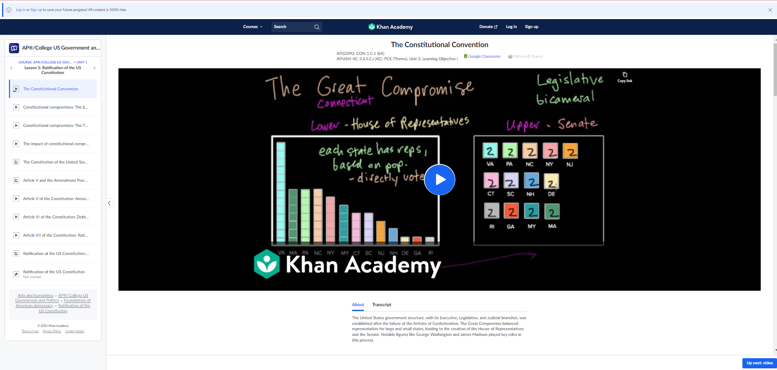
Джерело: https://www.khanacademy.org

ДОДАТОК Б
Приклад інтерактивного веб-сайту для навчання
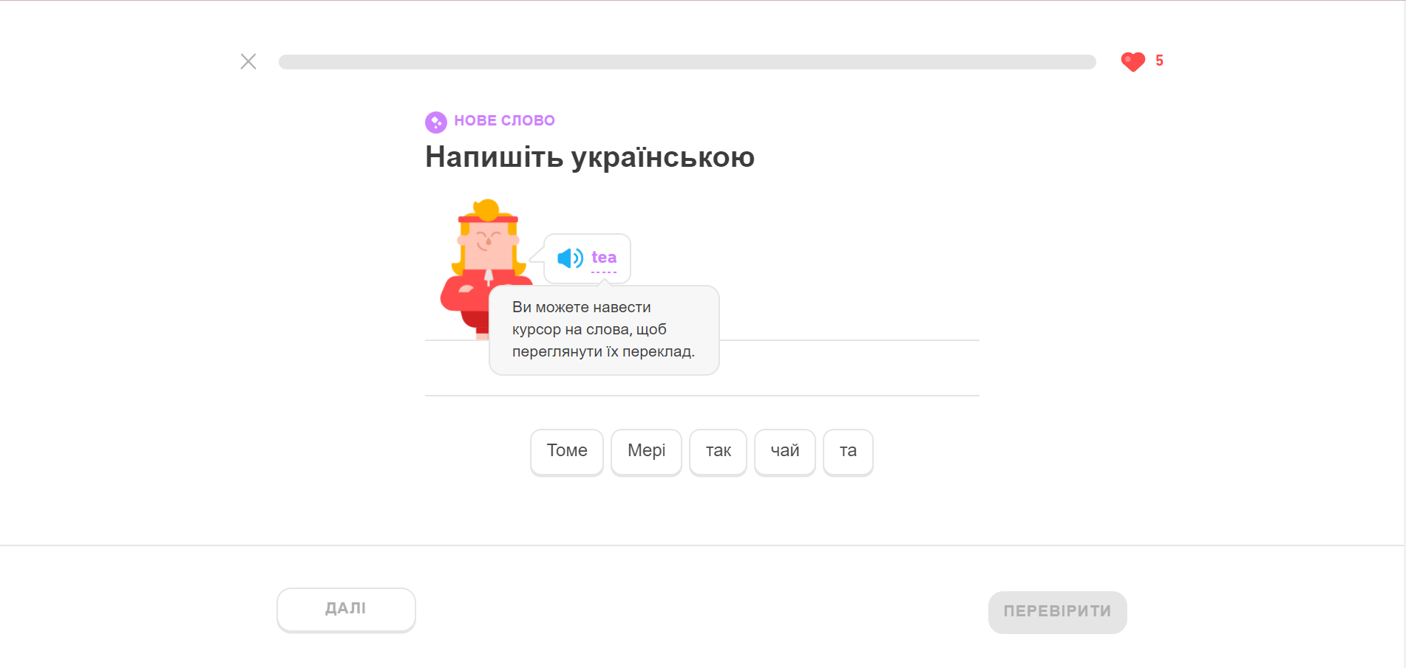
Джерело: https://uk.duolingo.com

ДОДАТОК В
Приклад онлайн платформи для навчання
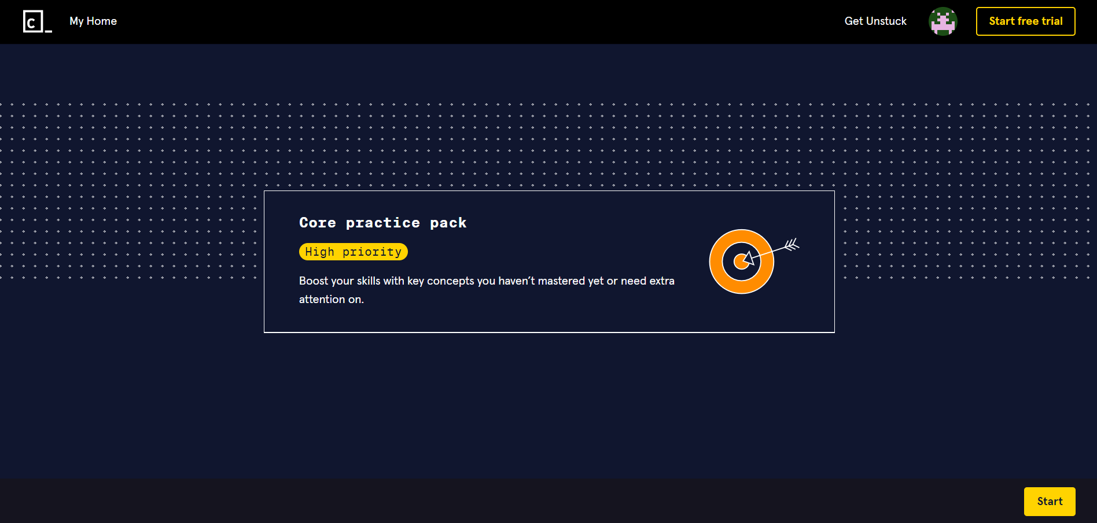
Джерело: https://www.codecademy.com

ДОДАТОК Г
Приклад застосування гіперпосилання в навчальному виданні
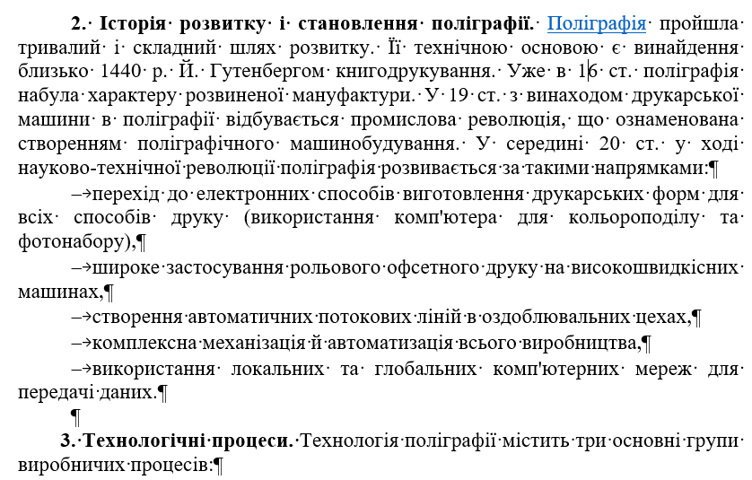
Джерело: Микитів Г. В. Поліграфічне виробництво : конспект лекцій для здобувачів ступеня вищої освіти бакалавра спеціальності «Журналістика» освітньо-професійної програми «Видавнича справа та редагування». Запоріжжя : ЗНУ, 2023. 63 c.

Декларація

академічної доброчесності
здобувача освітнього ступеня бакалавр
ЗНУ

Я, Полещук Тетяна Олегівна студентка 5 курсу, заочної форми навчання, спеціальність «Редакторсько-видавнича діяльність і медіамоделювання», адреса електронної пошти tatyanapoleshuk6@gmail.com
- підтверджую, що написана мною кваліфікаційна робота бакалавра на тему «Проєктування оригінал-макету навчального видання» відповідає вимогам академічної доброчесності та не містить порушень, що визначені у ст. 42 Закону України «Про освіту», зі змістом яких ознайомлений/ознайомлена;
- заявляю, що надана мною для перевірки електронна версія роботи є ідентичною її друкованій версії;
- згоден/згодна на перевірку моєї роботи на відповідність критеріям академічної доброчесності у будь-який спосіб, у тому числі за допомогою інтернет-системи, а також на архівування моєї роботи в базі даних цієї системи.

Дата___________Підпис__________ Т. О. Полещук
Дата__________ Підпис __________ Г. В. Микитів

